Королевский Гродно – КОРОБЧИЦЫ

02.05 23.05 13.06 04.07 25.07 15.08

В программе:

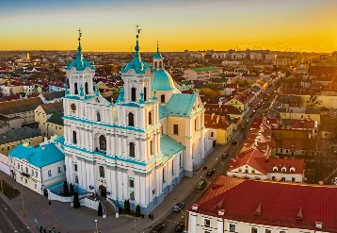
6.30 – выезд (ориентировочно)

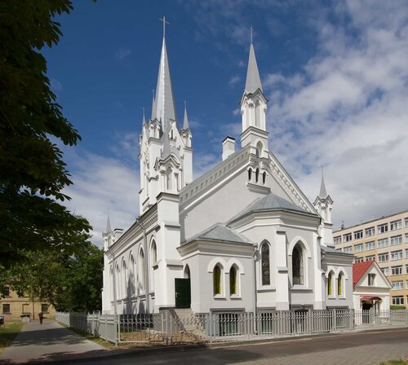
10.30-13.00 – Большая обзорная экскурсия по г. Гродно познакомит Вас с архитектурными ансамблями города - Старым замком на крутом холме на высоком берегу Немана, резиденцией короля Стефана Батория, Вы увидите Борисоглебскую (Коложскую) церковь - одну из старейших церквей Восточной Европы, Фарный костел Франциска Ксаверия - кафедральный собор, выдающийся памятник архитектуры XVI-XVII веков и многое другое.

13.30 – посещение концерта органной музыки в Лютеранской Церкви св. Иоанна. На настоящем механическом органе, привезенном из немецкого города Франкфурта-на-Майне, Вы услышите различные произведения — от классики до джаза. Этот концерт позволит Вам достойно завершить насыщенный впечатлениями день…
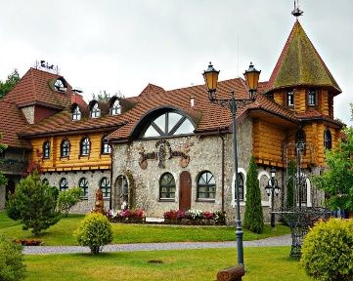
15.00 - Экскурсия по агротуристическому комплексу «Гарадзенскі маѐнтак Коробчицы» - это 16 гектаров территории, стилизованной под белорусско-польскую усадьбу XIX века: с живописными постройками, прудами, ландшафтами. Во время обзорной экскурсии по комплексу Вы увидите кузницу, домик резчика по дереву, цыганскую кибитку, живописные садовые беседки. «Коробчицы» - музей под открытым небом, где можно увидеть павлинов и фазанов, страусов, кроликов, вьетнамских свинок, покататься на лошадях или карете. В программе: пешая экскурсия по территории АТК «Гарадзенскi маёнтак «Каробчыцы» + свободное время).
17.00 – окончание программы, выезд домой.
20.30 – прибытие (ориентировочно).

Стоимость тура: 160 руб. взр., 150 руб. шк.

В стоимость входит:

- проезд на автобусе туркласса;
- экскурсионное обслуживание;
- концерт органной музыки;
- обзорная экскурсия по г. Гродно (с местным гидом);
- экскурсионная программа в АТК «Коробчицы».

Контакты: 8029-566-83-70 Виктория

